Inventari asendiplaan, inventari kirjeldus ja joonised
Riigihange: „Taasiseseisvumispäeva tähistava kogukonnapikniku korraldusteenuse tellimine Narvas”

1. Inventari asendiplaan
Avaliku ürituse inventar paigutatakse vastavalt Joaoru puhkeala ja Rugodivi pargi kooskõlastatud asendiplaanile. Joonisel näidatakse pealava, FOH, arutelualad, telgid, toitlustus, evakuatsiooniteed, tehnilised tsoonid, elektrijaotused ning piirdeaiad.
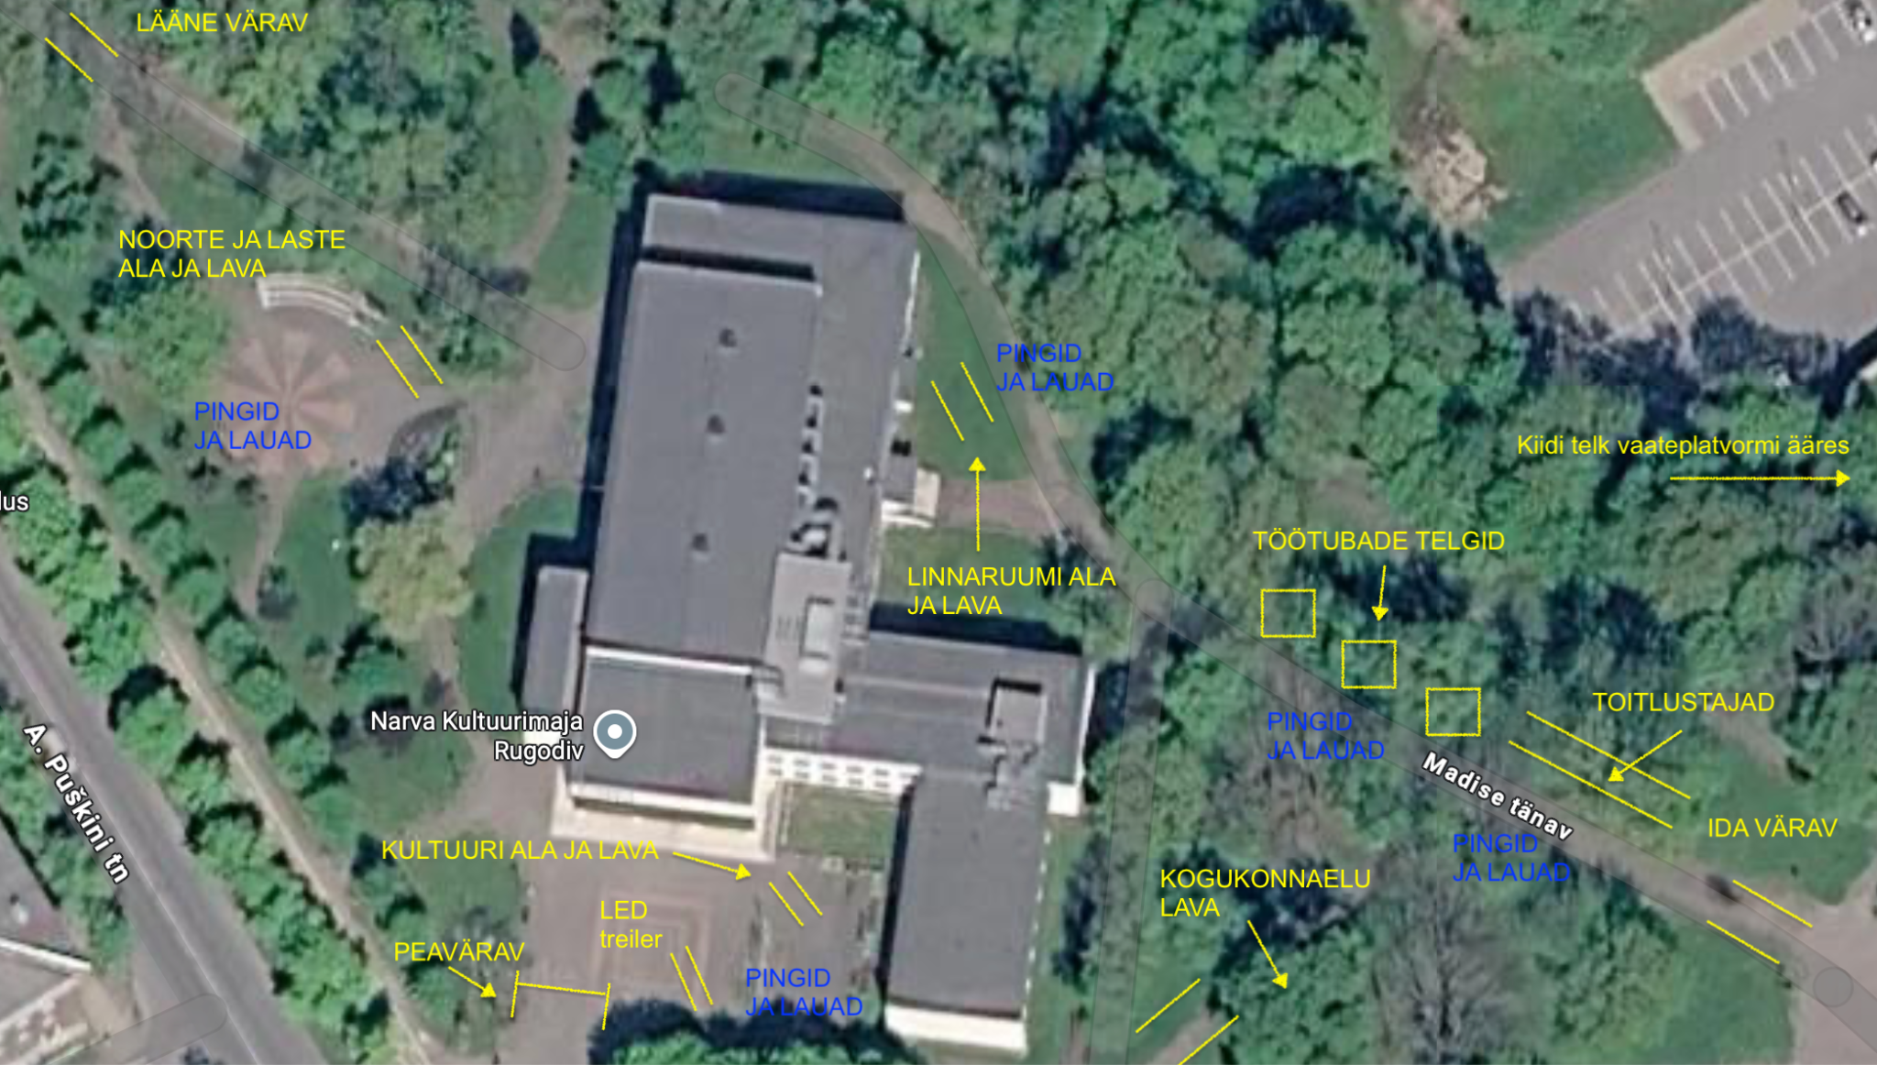
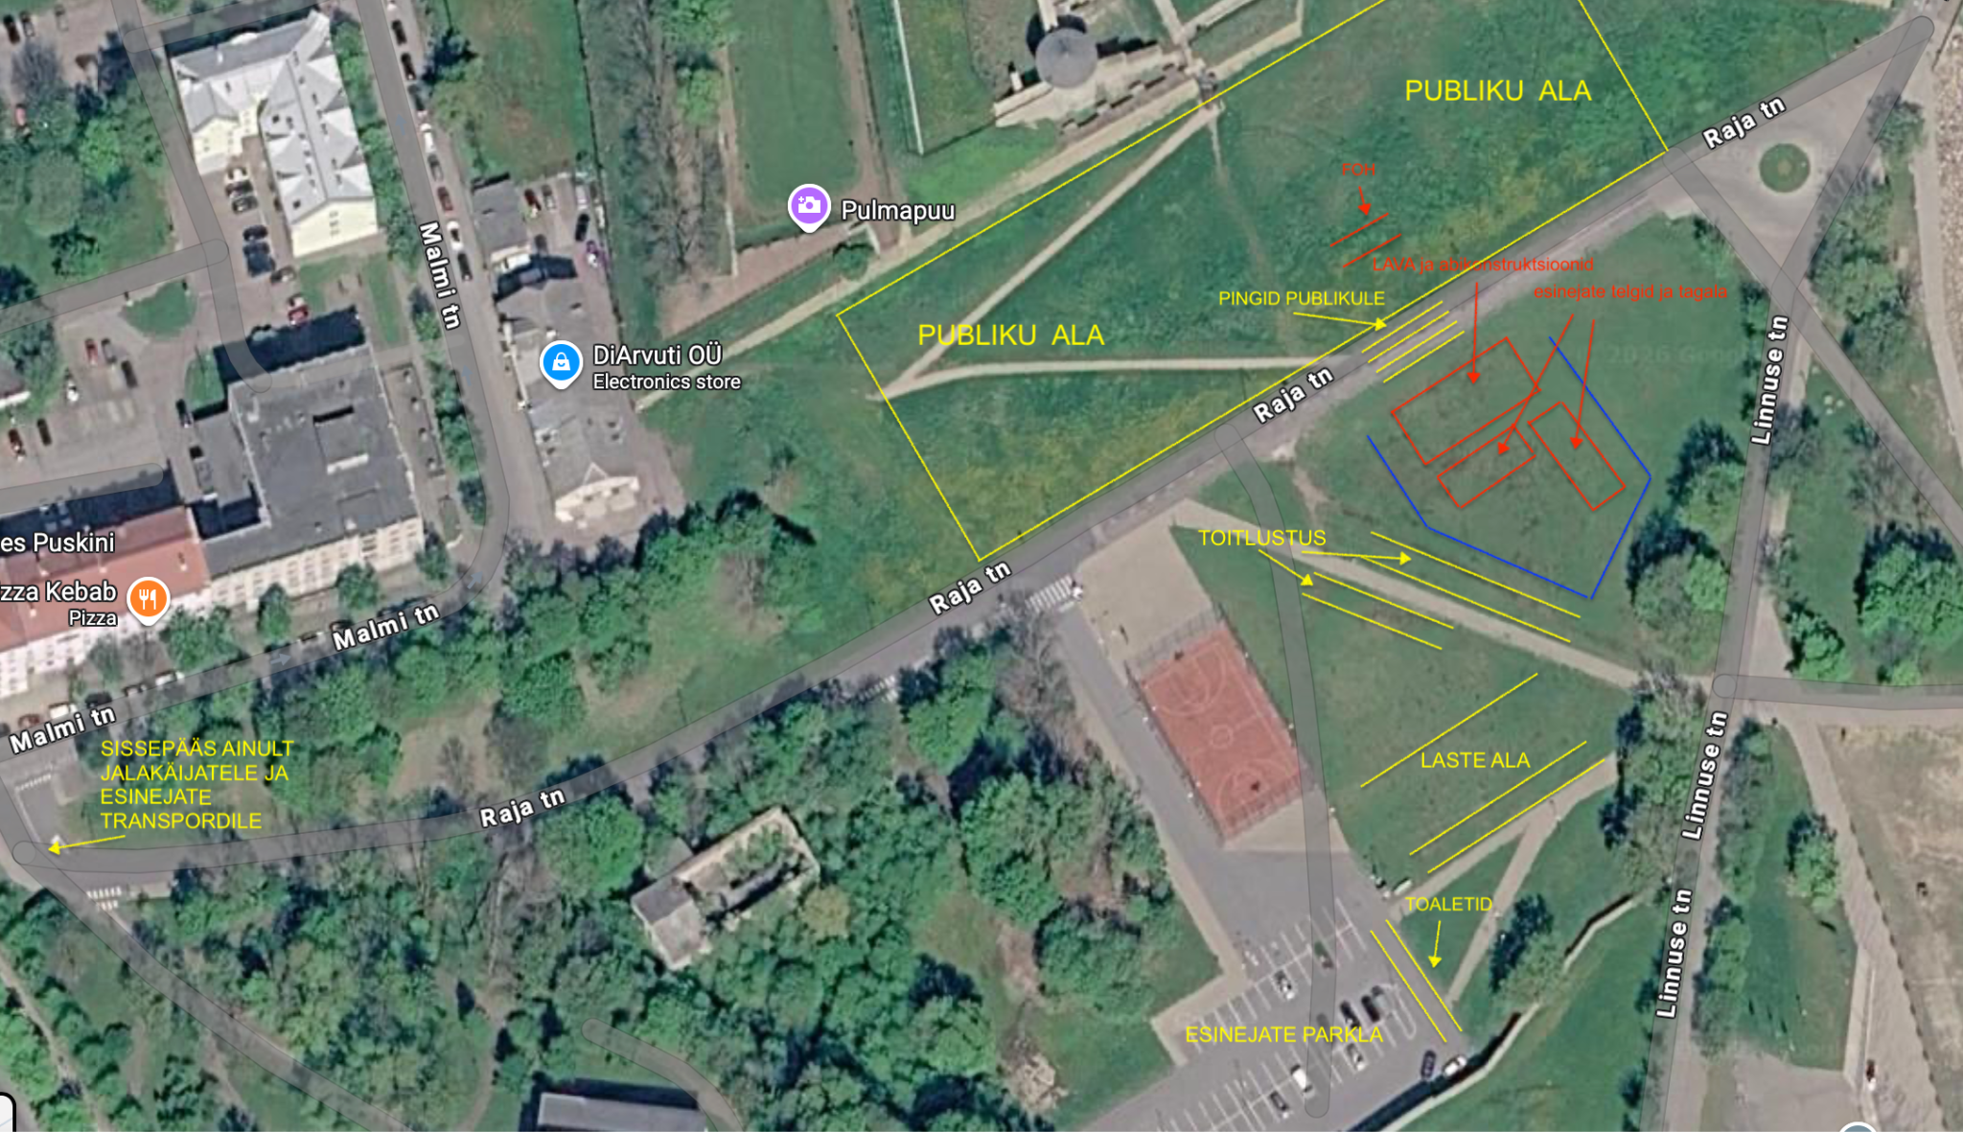

2. Pealava
Mõõdud: 15 × 12 m. Katusega moodullava, PA Wing'id mõlemal küljel, LED-ekraan, lavatrepid ja tehniline tagala.

3. FOH
Mõõdud: 6,2 × 5,1 m. Heli-, valgus- ja videorežii.

4. Riietustelgid
2 tk, mõõdud 10 × 12 m. Sisaldavad mööblit, elektrit ja valgustust.

5. Toitlustustelk
Mõõdud 10 × 30 m. Buffet, istekohad ja teenindusala.

6. Arutelualad
Kuus funktsionaalset ala: Noorte ala, Kultuuriala, Linnaruumiala, Kogukonnaelu ala, Töötubade ala ja Narva giidi ala.

7. Inventari loetelu
Pealava, FOH, LED-ekraanid, helisüsteem, valguspark, generaatorid, jaotuskeskused, telgid, aiad, kaablikatted, mööbel, viidad, prügijaamad.

Laulupikniku lava
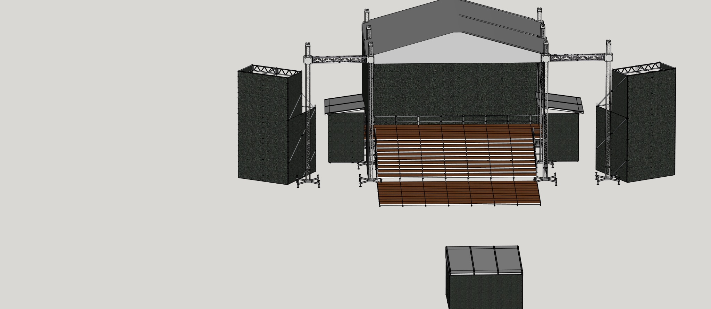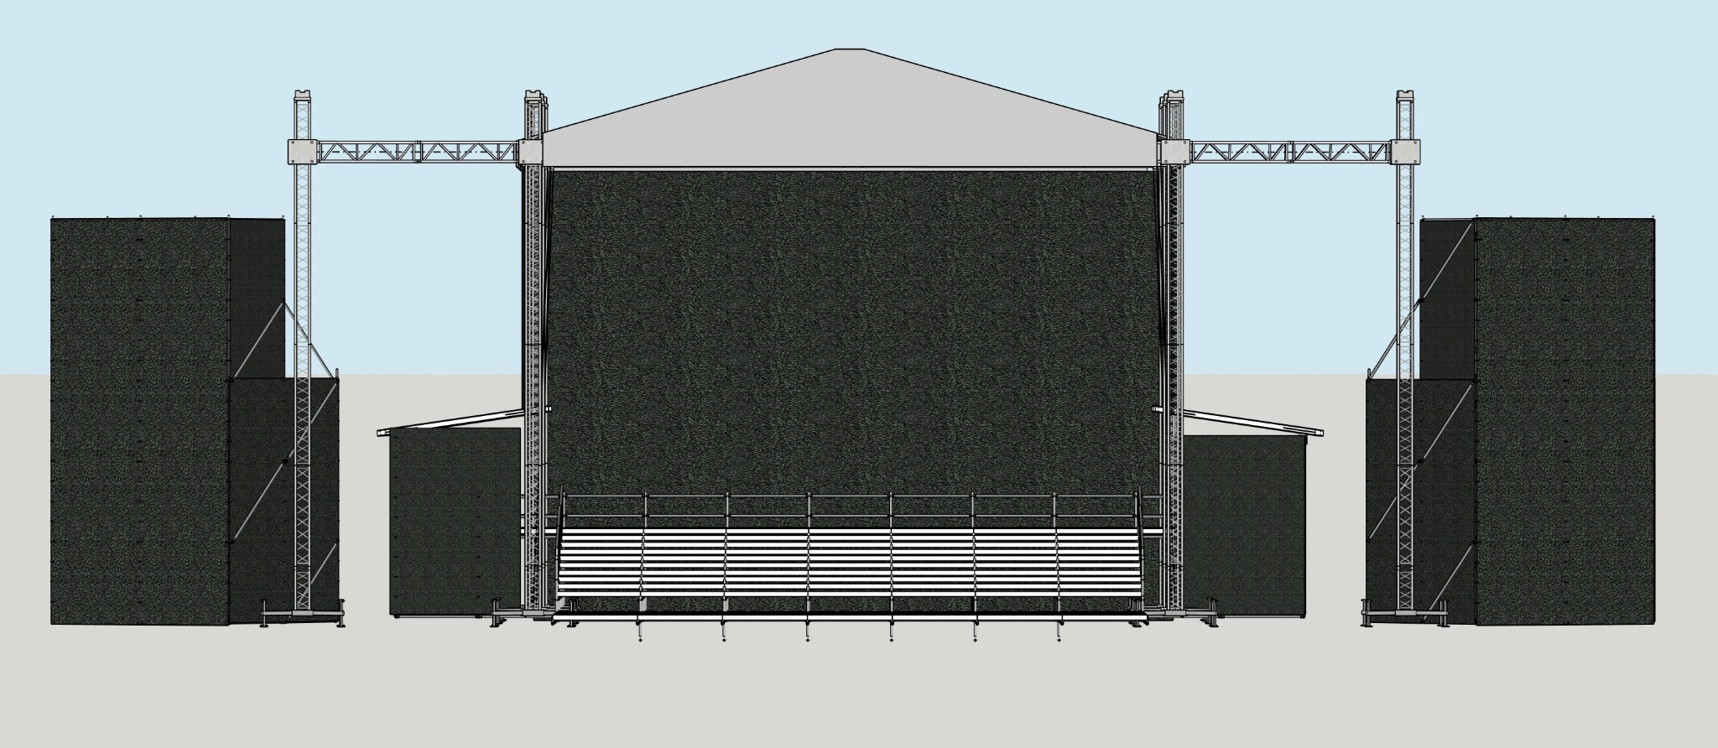

Kogukonnahääle inventar
